1．玩家帐号信息查询

操作说明：
选择服务器，然后输入玩家的帐号，查询输入玩家的相关信息以及第一次使用跳舞毯时间。

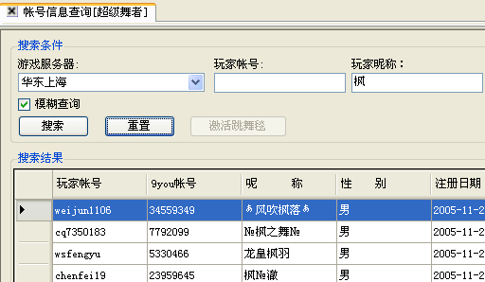

还可以使用模糊查询，通过输入玩家的昵称来模糊查找玩家信息。
2．玩家帐号解/封停

操作说明：
选择服务器，点击[搜索]按钮可查看已经被停峰的帐号，如果高没有将会提示“没有被停封帐号”
点击[停封帐号列表]中的记录行可跳转至[解封操作]。该选项页中的帐号名称为刚才选中的记录行的玩家帐号，并且在下方有显示停封原因，点击[解封]按钮可以对该帐号进行解封操作
点击[封停帐号]选项页可对玩家进行停封操作。在该页的相应内容中填入信息以及封停天数并点击[停封帐号]按钮就可以了。

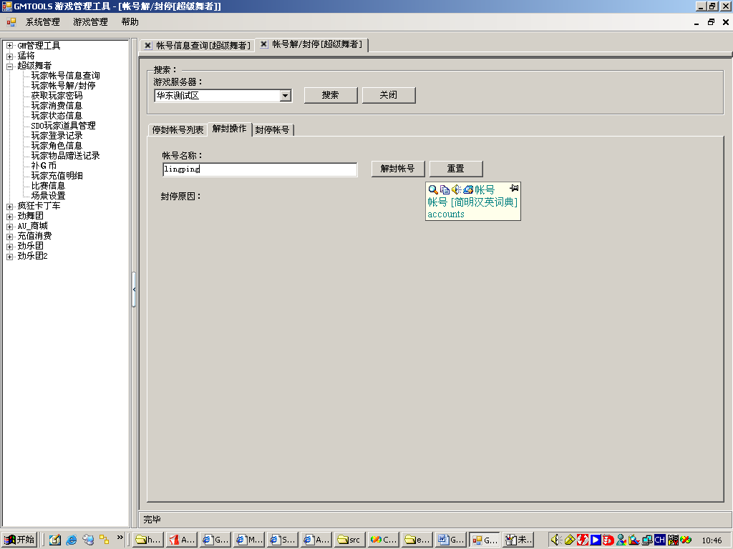

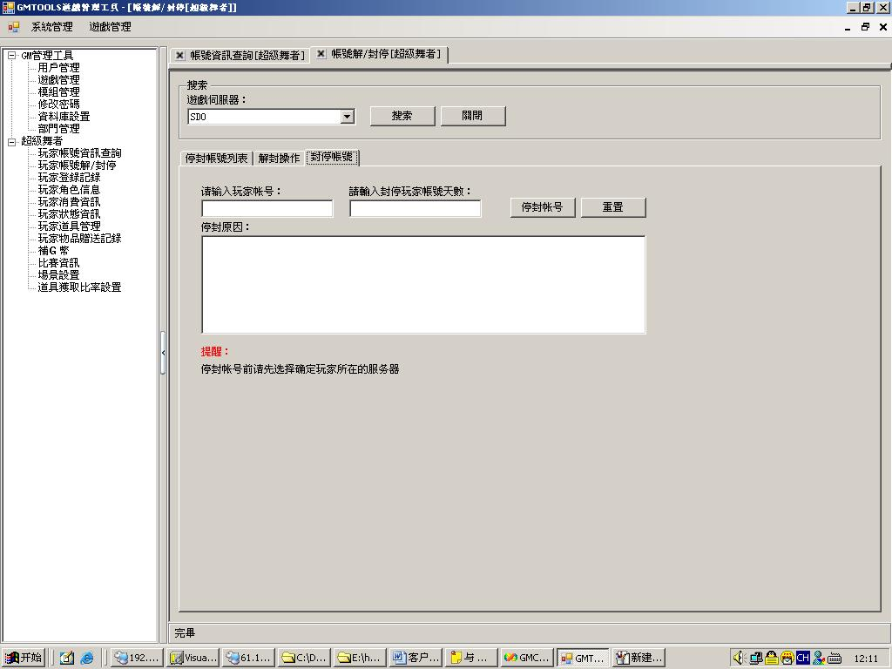

操作说明：

3．玩家消费信息
操作说明：
选择[服务器]，查看的[时间范围]并且输入[玩家帐号]，最后选择您要查看的玩家消费的[货币类型]便可浏览记录信息。

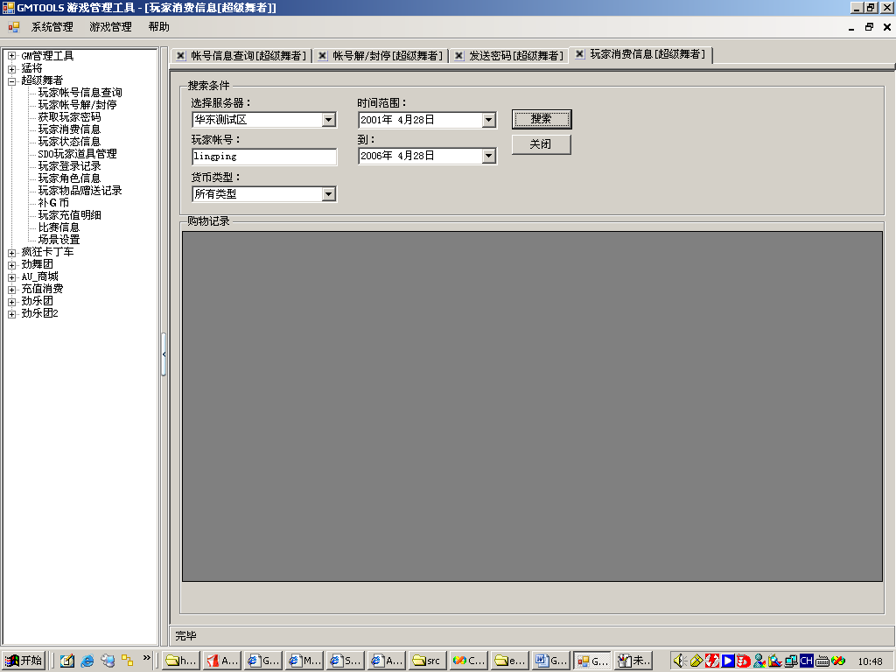

4．玩家状态信息
操作说明：

5．玩家道具管理
操作说明：
选择[游戏服务器]，并填写[玩家帐号]，点击[搜索]按钮后可在[角色信息]中查看到该玩家的相关信息。
点击该玩家记录行则可对该玩家信息进行修改。
在选择了玩家（既点击了[角色信息]的玩家记录行）后，便可查看玩家的[身上装备]及[礼物盒]了。选择[身上装备]选项页中的某行记录，可对其进行[删除道具]操作

6．玩家登陆记录

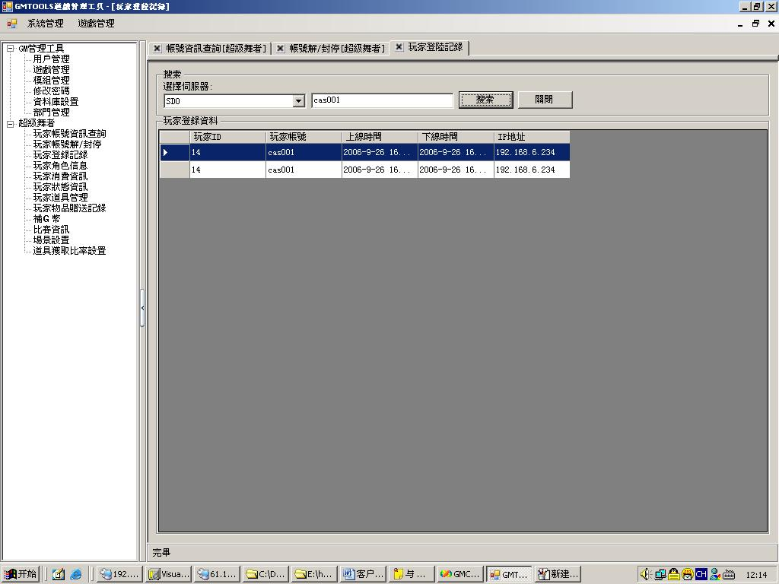

7．玩家角色信息
选择[游戏服务器]，然后在[玩家帐号]或[玩家昵称]钟输入内容，点击[搜索]按钮便可在[角色信息]中查看玩家的游戏中信息，单击该条记录可以查看该玩家身上的物品信息。
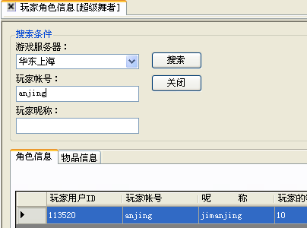

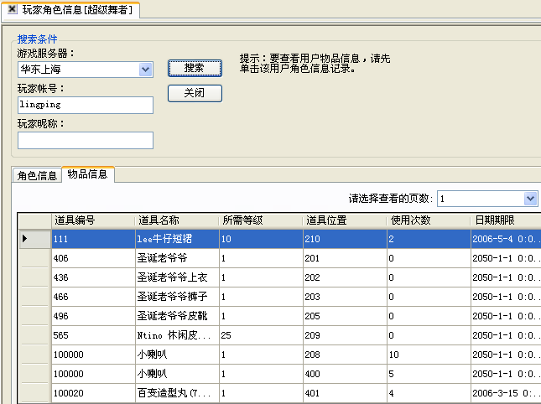

8．玩家物品赠送记录
选择[服务器]，然后再[赠送人帐号]或[接收人帐号]中输入信息，便可查看玩家的赠送、被赠送记录

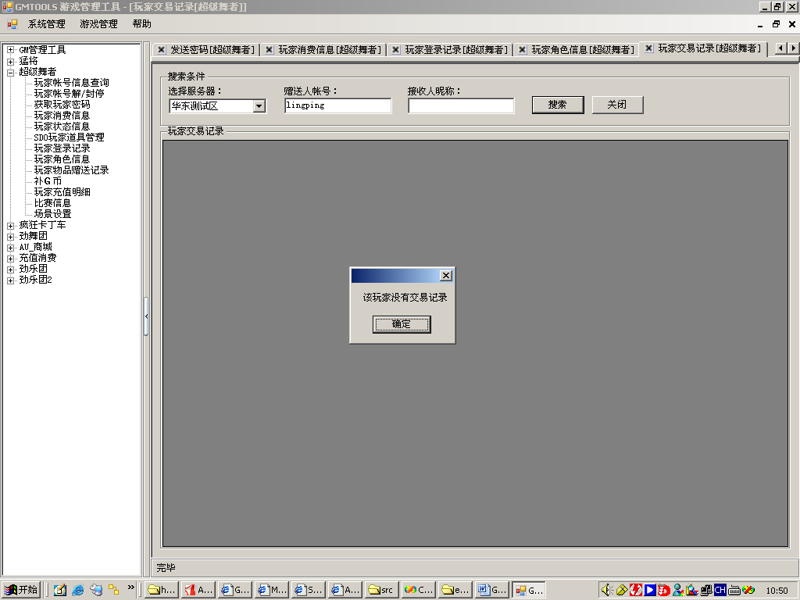

9．补G币
选择[服务器]，并填写[赠送人帐号]，点击[搜索]按钮可查看该玩家的[当前G币金额]，然后可在[补发金额]中输入要补发的金额，点击[补发货币]按钮

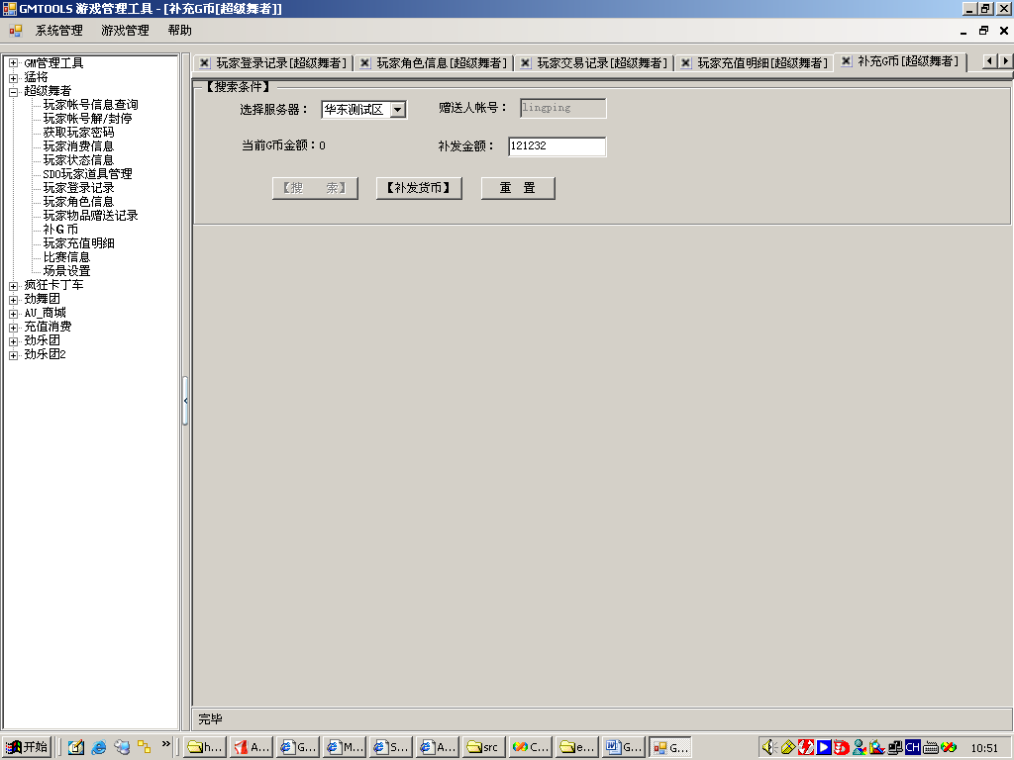

10．比赛信息

抓取列表信息：
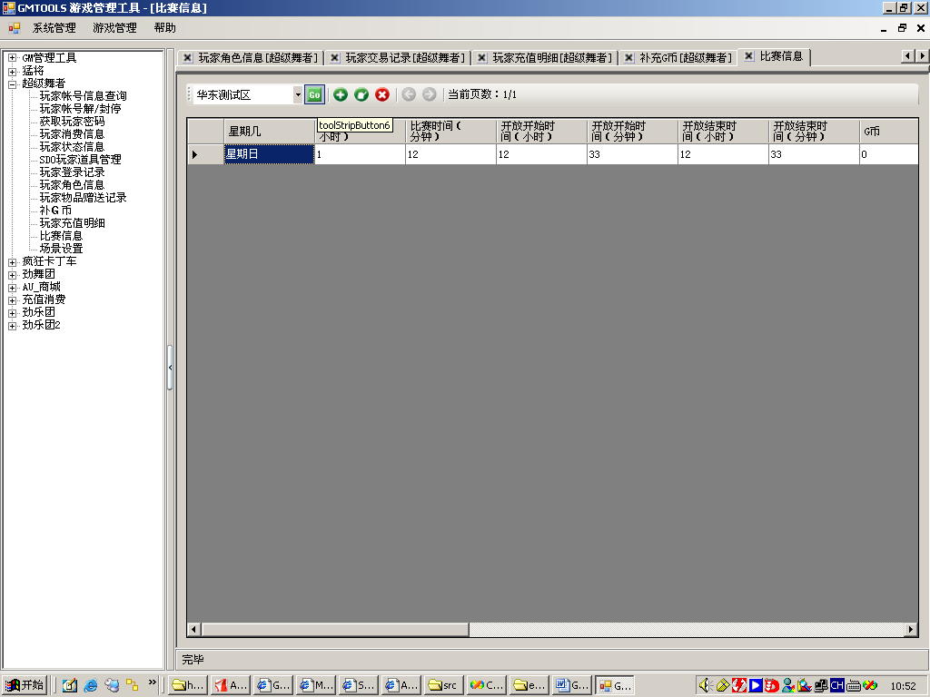
添加/编辑
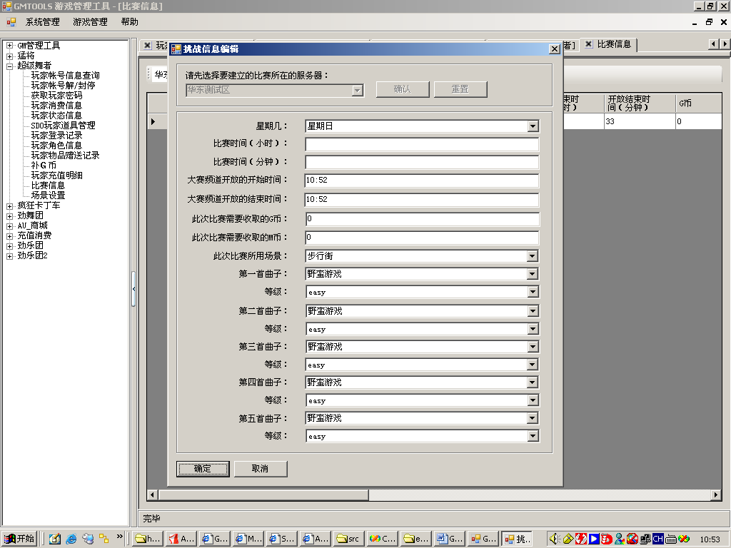

11 场景设置

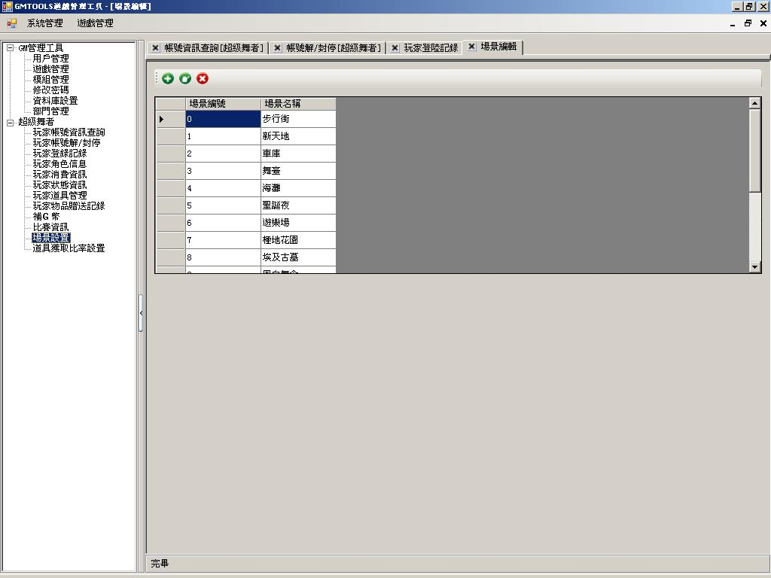

12道具获取比率设置
查找所有物品
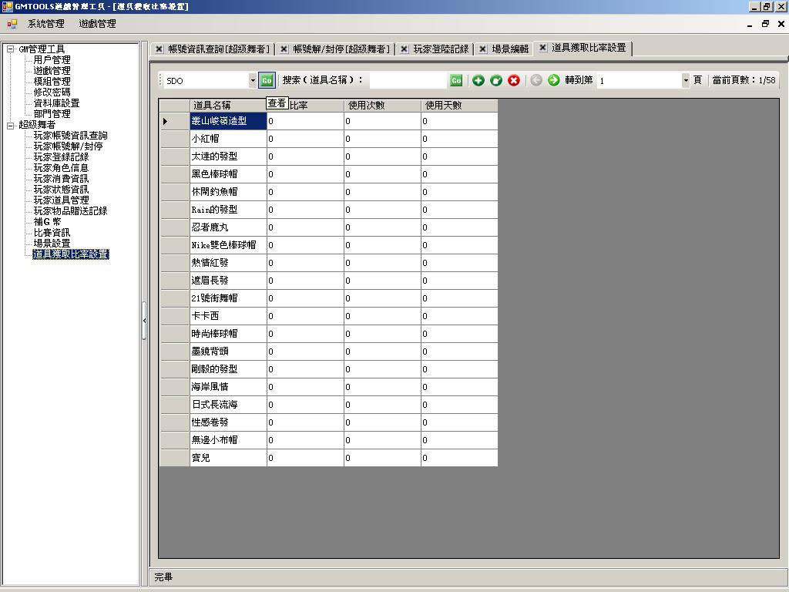

设置物品信息
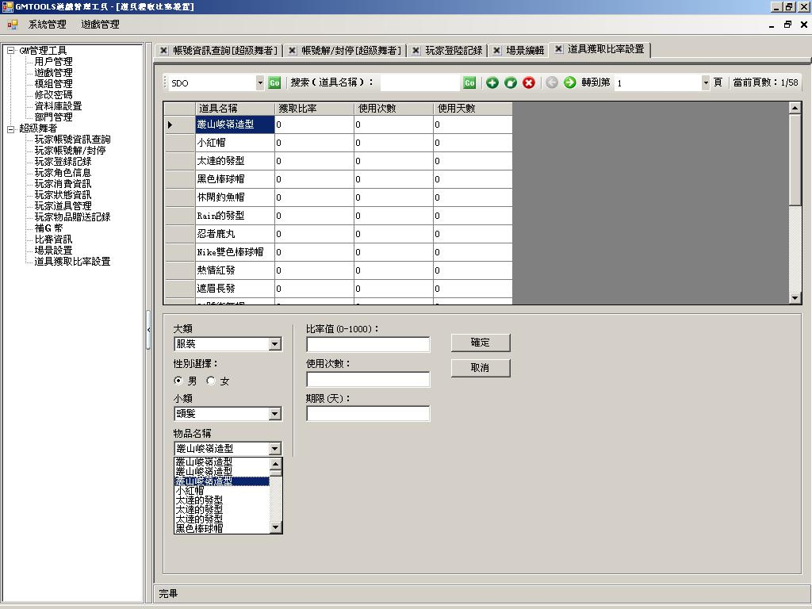

单件物品编辑
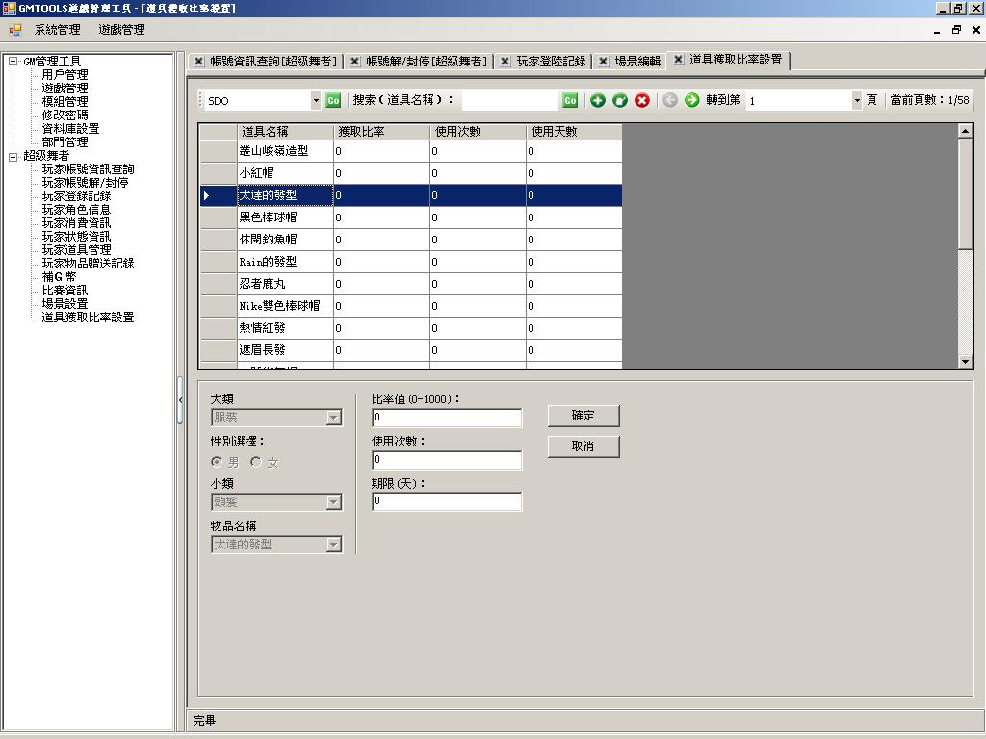
模糊查询物品信息
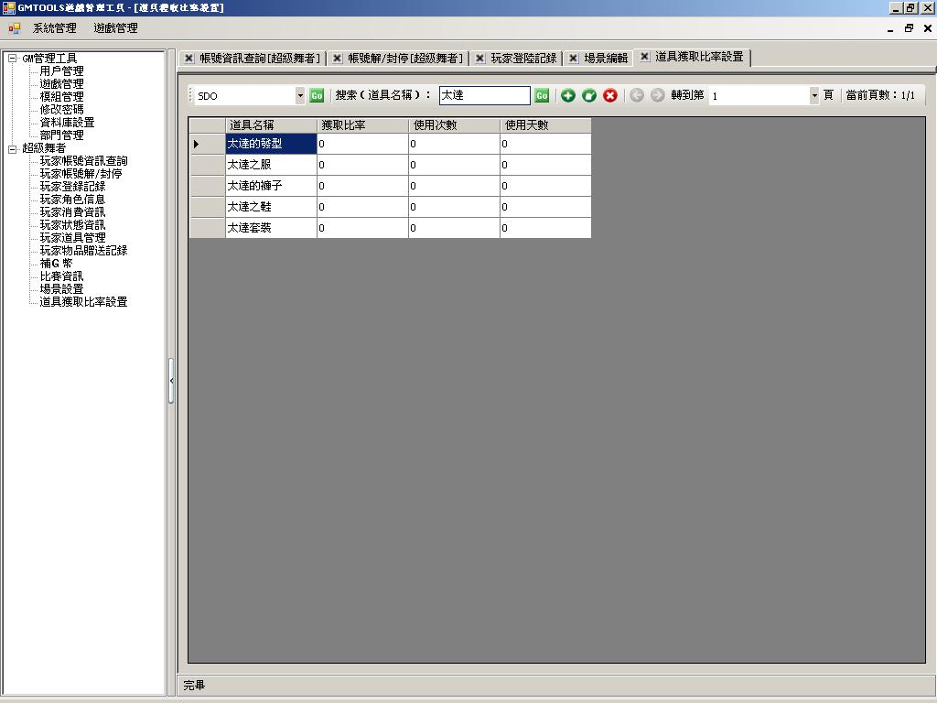

13 查询玩家好友
查询好友
选择玩家所在的服务器 输入玩家的帐号后查询
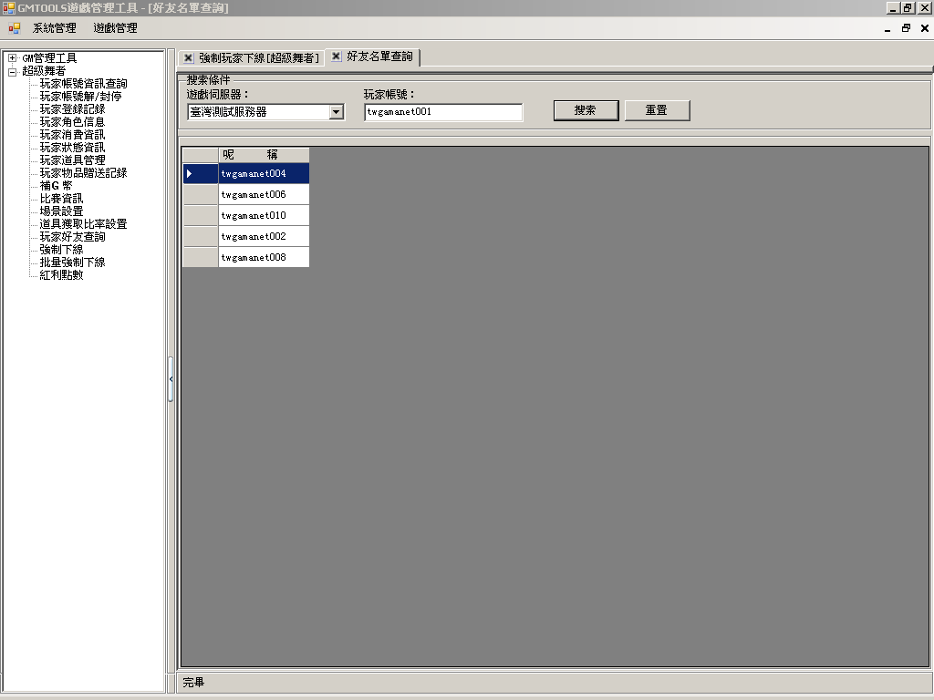

之后显示该玩家的好友昵称

14 强制玩家下线
选择玩家所在的服务器 输入玩家的帐号 确定将该玩家强制下线

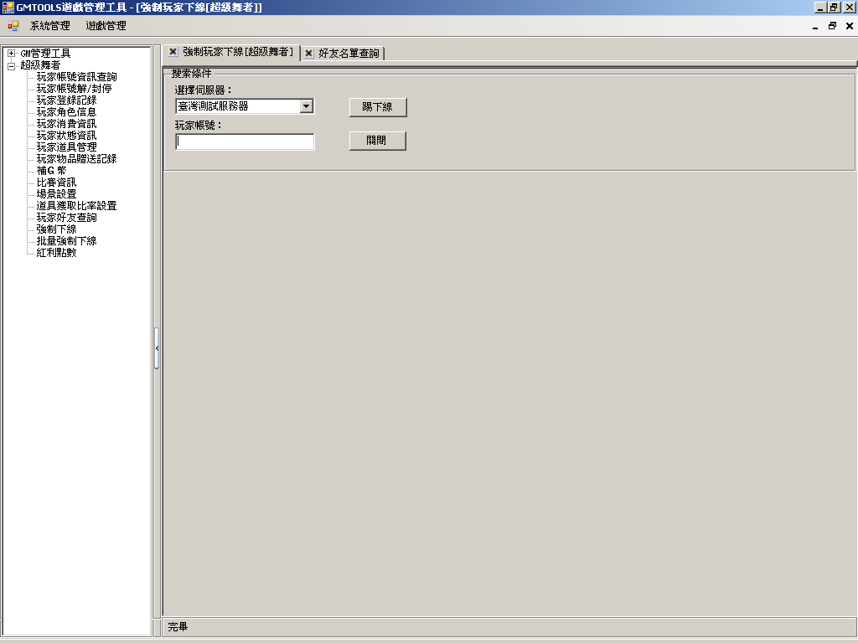

14 批量强制玩家下线
输入IP 将登陆地址为此IP的玩家全部强制下线
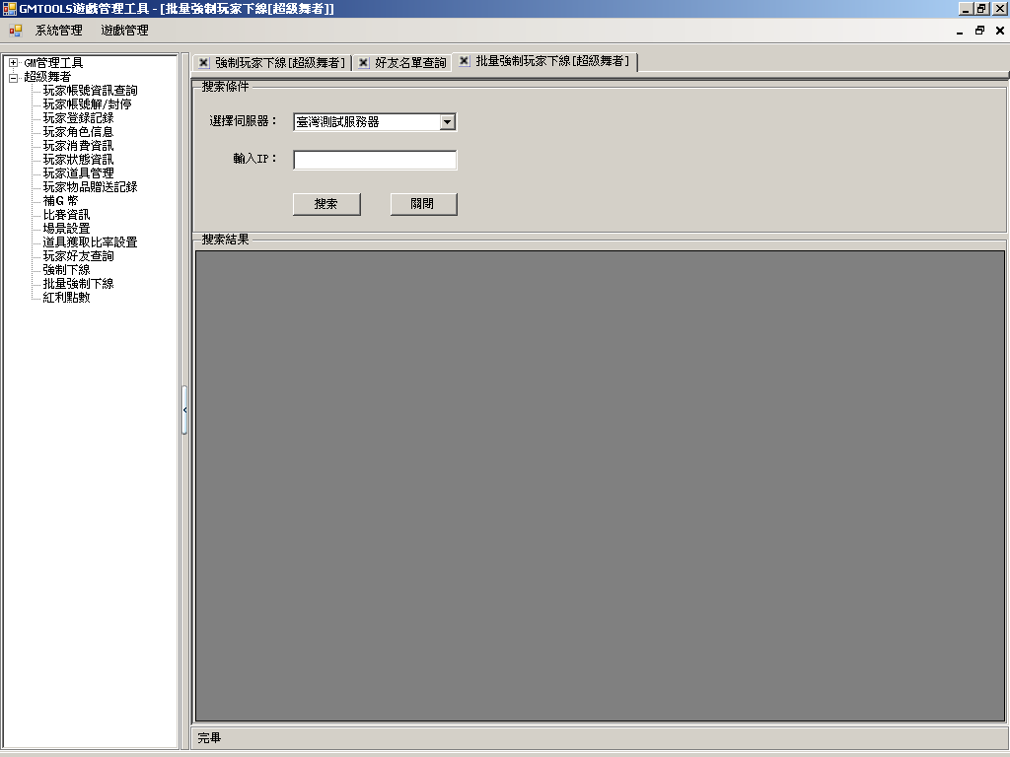
14 查询玩家红利点数
查询好友
选择玩家所在的服务器 输入玩家的帐号后查询
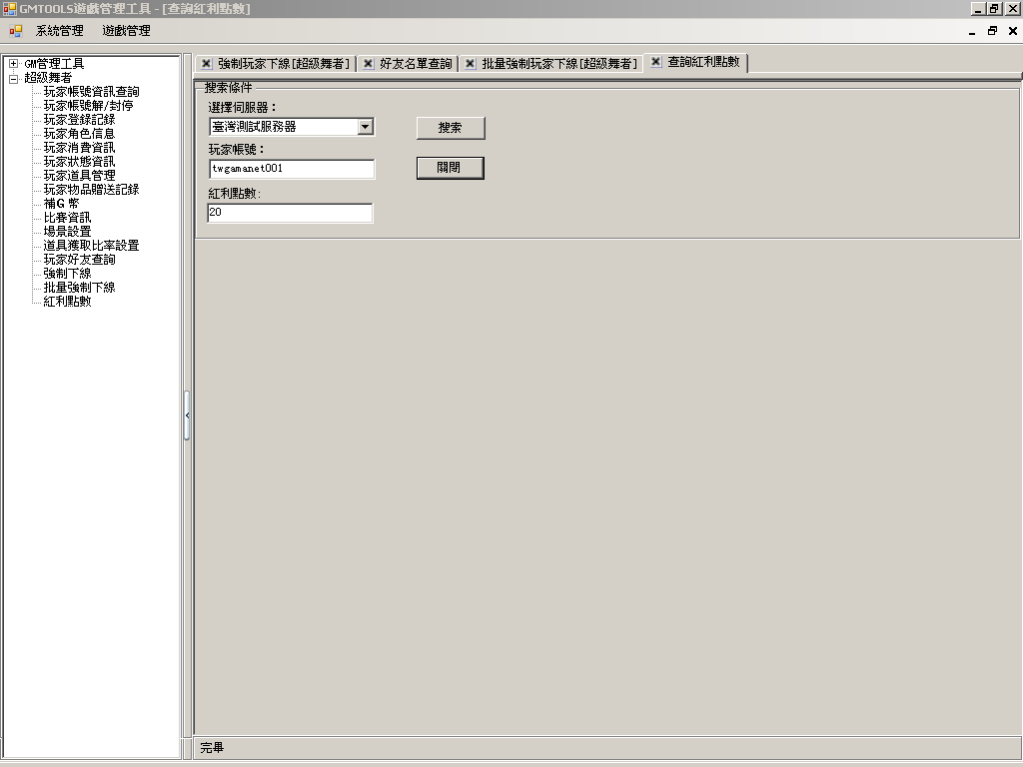

测试前需要将游戏大区Gateway的Ip添加到Gmtools服务器中 数据库类型选择为member
否则可能出现没有服务器列表的情况

发送公告
查看公告
点击[公告记录]显示当前的公告发送时间 结束时间 间隔 发送状态 公告内容
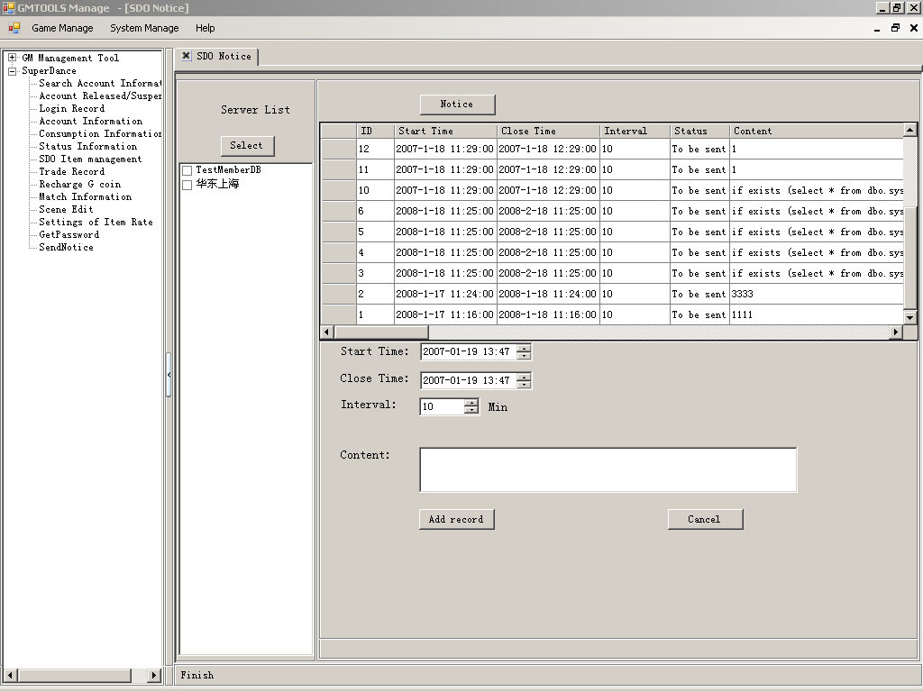

添加公告
设置需要发送公告的大区 发送时间 结束时间 发送间隔 公告内容 设置完成后选择[添加公告]
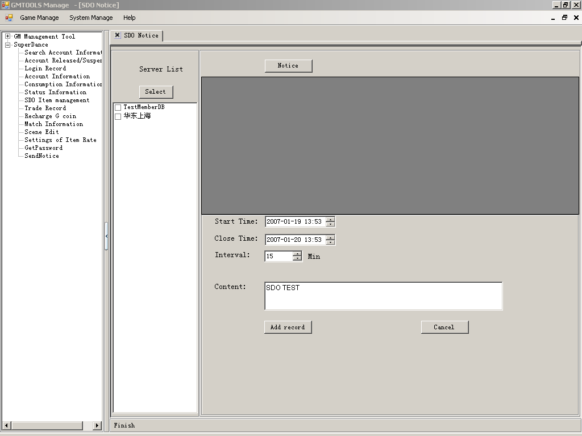

编辑记录
选择一条状态为”未发送”的公告后 鼠标右键选择[编辑]
左边大区列表会显示该条公告在哪些大区发送 在下方修改发送时间 结束时间 发送间隔 发送状态以及公告内容 完成后选择[修改记录]

